**Tayyab Hassan L1F20BSCS0097**

**TASK - 01 Output**

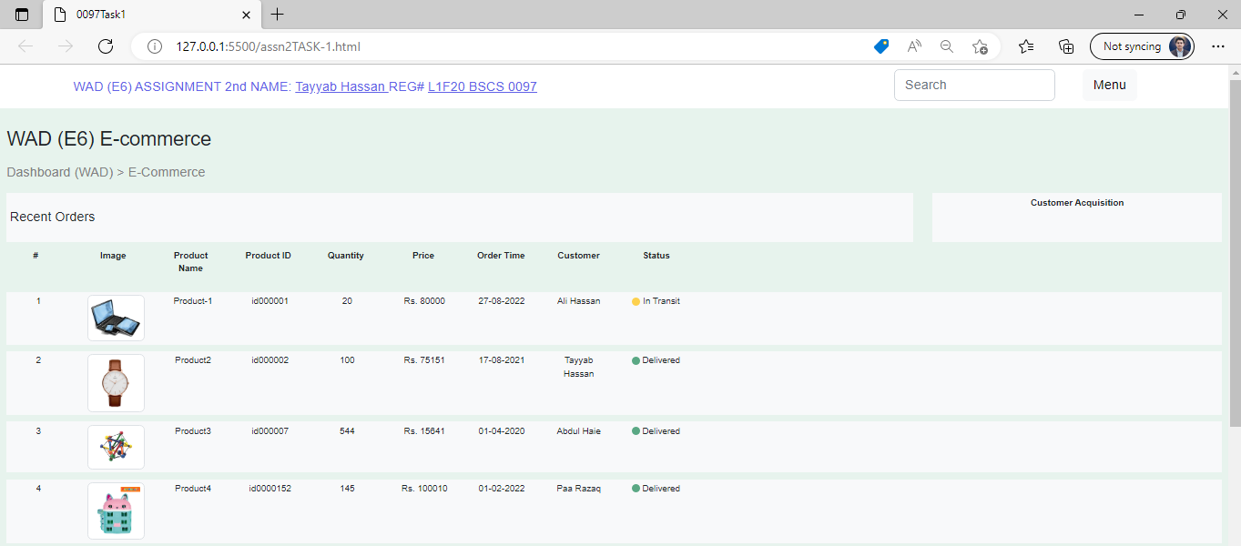

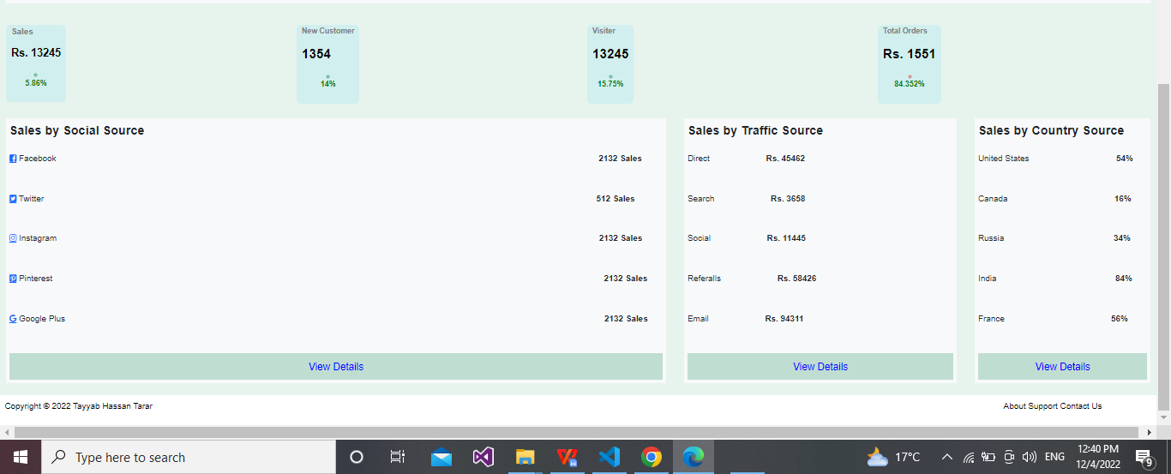

**Task - 02 Output**

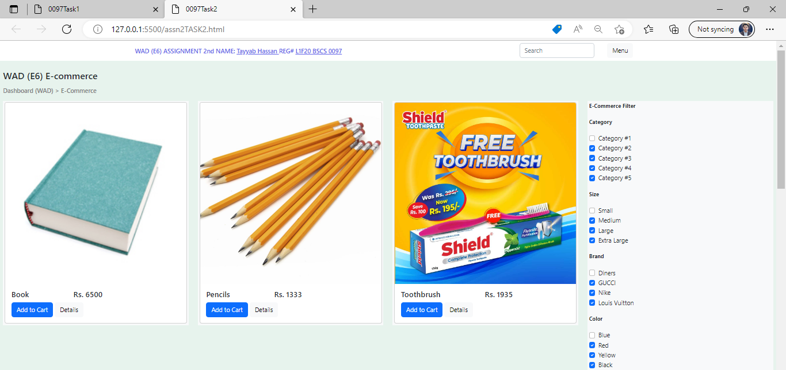

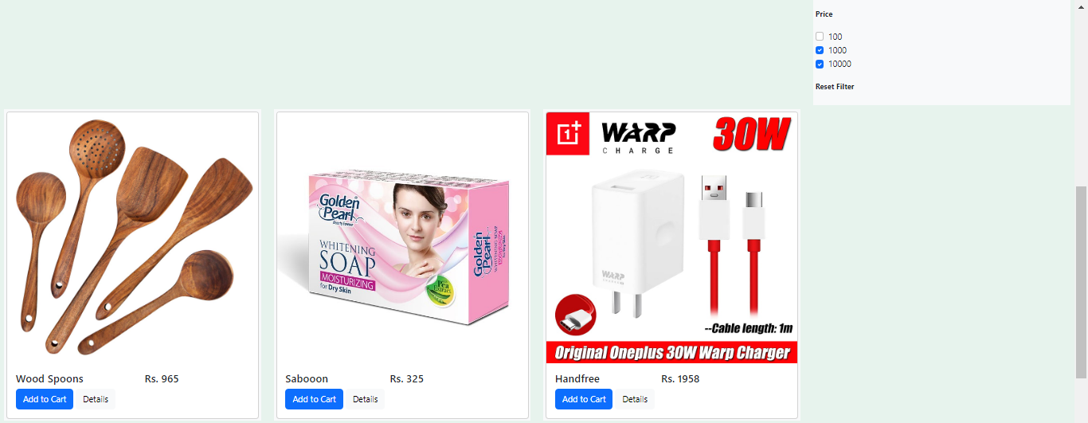

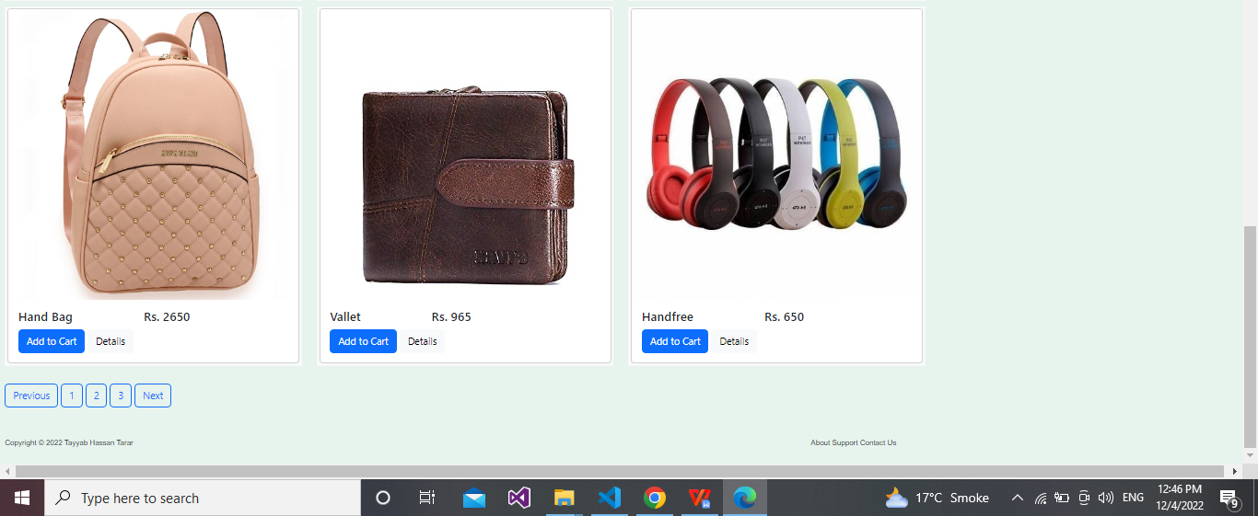

**Code: Task- 01:**

<!DOCTYPE html>

<html lang="en">

<head>

    <title> 0097Task1 </title>

    <link href="https://cdn.jsdelivr.net/npm/bootstrap@5.2.3/dist/css/bootstrap.min.css" rel="stylesheet"

        integrity="sha384-rbsA2VBKQhggwzxH7pPCaAqO46MgnOM80zW1RWuH61DGLwZJEdK2Kadq2F9CUG65" crossorigin="anonymous">

    <link rel="stylesheet" href="https://cdnjs.cloudflare.com/ajax/libs/font-awesome/4.7.0/css/font-awesome.min.css">

    <style>

        .order-first {

            color: rgb(98, 98, 231);

            padding-left: 0px;

            margin-top: 2px;

            display: inline-block;

            text-align: left;

        }

        .mainpart{

            font-family:arial;

            color:black;

            font-size:13px;

        }

    </style>

</head>

<body class="mainpart">

    <div>

        <div class="container text-center">

            <div class="row">

                <div class="col-1 order-last" style="margin-top:6px;">

                    <button type="button" class="btn btn-light">Menu</button>

                </div>

                <div class="col-2 order-center" style="margin-top:6px;">

                    <input class="form-control form-control-e-sm" type="text" placeholder="Search"

                        aria-label=".form-control-sm example">

                </div>

                <div class="col-9 order-first">

                    <div class="col-md-12">

                        <p>

                        <h6> WAD (E6) ASSIGNMENT 2nd NAME: <Span> <u> Tayyab Hassan </u> </Span> REG# <Span> <u> L1F20

                                    BSCS 0097</u></Span> </h6>

                        </p>

                    </div>

                </div>

            </div>

        </div>

        <div class="bg-success p-2 text-dark bg-opacity-10">

            <div class="grid text-left">

                <div class="g-col-12 g-col-md-4">

                    <p>

                    <h4> WAD (E6) E-commerce </h4>

                    </p>

                </div>

            </div>

            <div class="grid text-left2">

                <div class="g-col-12 g-col-md-4" style="color:gray">

                    <p style="font-size:11px;">

                    <h6> Dashboard (WAD) > E-Commerce </h5>

                        </p>

                </div>

            </div>

            <div class="row ">

                <div class="col-9 order-first1">

                    <div class="p-1 mb-2 bg-light text-dark">

                        <div class="grid text-left">

                            <div class="g-col-12 g-col-md-4">

                                <p>

                                <h6> Recent Orders </h6>

                                </p>

                            </div>

                        </div>

                    </div>

                </div>

                <div class="col-3 order-last">

                    <div class="p-1 mb-2 bg-light text-dark">

                        <p style="font-size: 11px; text-align:center; text-color:rgb(59, 43, 43)"><b> Customer

                                Acquisition </b> </p>

                        <br style="border-color: 1px sold black;">

                    </div>

                </div>

            </div>

            <div class="grid col-9 text-center">

                <div class="row" style="font-weight:bold; font-size:11px; ">

                    <div class="col-1">

                        #

                    </div>

                    <div class="col-1">

                        Image

                    </div>

                    <div class="col-1 text-center">

                        Product Name

                    </div>

                    <div class="col-1 text-center">

                        Product ID

                    </div>

                    <div class="col-1">

                        Quantity

                    </div>

                    <div class="col-1 text-center">

                        Price

                    </div>

                    <div class="col-1 text-center">

                        Order Time

                    </div>

                    <div class="col-1">

                        Customer

                    </div>

                    <div class="col-1 text-center">

                        Status

                    </div>

                </div>

            </div>

            </br>

            <div class="p-1 mb-2 bg-light text-dark">

                <div class="grid col-9">

                    <div class="row" style="font-size:11px;">

                        <div class="col-1 text-center">

                            1

                        </div>

                        <div class="col-1 text-center">

                            <img src="1.png" class="img-thumbnail" alt="...">

                        </div>

                        <div class="col-1 text-center">

                            Product-1

                        </div>

                        <div class="col-1 text-center">

                            id000001

                        </div>

                        <div class="col-1 text-center">

                            20

                        </div>

                        <div class="col-1 text-center">

                            Rs. 80000

                        </div>

                        <div class="col-1 text-center">

                            27-08-2022

                        </div>

                        <div class="col-1 text-center">

                            Ali Hassan

                        </div>

                        <div class="col-1 text-center">

                            <div class="spinner-grow text-warning" role="status" style="width:10px;height:10px">

                                <span class="visually-hidden"></span>

                            </div>

                            In Transit

                        </div>

                    </div>

                </div>

            </div>

            <div class="p-1 mb-2 bg-light text-dark">

                <div class="grid col-9">

                    <div class="row" style="font-size:11px;">

                        <div class="col-1 text-center">

                            2

                        </div>

                        <div class="col-1 text-center">

                            <img src="t.jpg" class="img-thumbnail" alt="...">

                        </div>

                        <div class="col-1 text-center">

                            Product2

                        </div>

                        <div class="col-1 text-center">

                            id000002

                        </div>

                        <div class="col-1 text-center">

                            100

                        </div>

                        <div class="col-1 text-center">

                            Rs. 75151

                        </div>

                        <div class="col-1 text-center">

                            17-08-2021

                        </div>

                        <div class="col-1 text-center">

                            Tayyab Hassan

                        </div>

                        <div class="col-1 text-center">

                            <div class="spinner-grow text-success" role="status" style="width:10px;height:10px">

                                <span class="visually-hidden"></span>

                            </div>

                            Delivered

                        </div>

                    </div>

                </div>

            </div>

            <div class="p-1 mb-2 bg-light text-dark">

                <div class="grid col-9">

                    <div class="row" style="font-size:11px;">

                        <div class="col-1 text-center">

                            3

                        </div>

                        <div class="col-1 text-center">

                            <img src="3.jpg" class="img-thumbnail" alt="...">

                        </div>

                        <div class="col-1 text-center">

                            Product3

                        </div>

                        <div class="col-1 text-center">

                            id000007

                        </div>

                        <div class="col-1 text-center">

                            544

                        </div>

                        <div class="col-1 text-center">

                            Rs. 15641

                        </div>

                        <div class="col-1 text-center">

                            01-04-2020

                        </div>

                        <div class="col-1 text-center">

                            Abdul Haie

                        </div>

                        <div class="col-1 text-center">

                            <div class="spinner-grow text-success" role="status" style="width:10px;height:10px">

                                <span class="visually-hidden"></span>

                            </div>

                            Delivered

                        </div>

                    </div>

                </div>

            </div>

            <div class="p-1 mb-2 bg-light text-dark">

                <div class="grid col-9">

                    <div class="row" style="font-size:11px;">

                        <div class="col-1 text-center">

                            4

                        </div>

                        <div class="col-1 text-center">

                            <img src="4.png" class="img-thumbnail" alt="...">

                        </div>

                        <div class="col-1 text-center">

                            Product4

                        </div>

                        <div class="col-1 text-center">

                            id0000152

                        </div>

                        <div class="col-1 text-center">

                            145

                        </div>

                        <div class="col-1 text-center">

                            Rs. 100010

                        </div>

                        <div class="col-1 text-center">

                            01-02-2022

                        </div>

                        <div class="col-1 text-center">

                            Paa Razaq

                        </div>

                        <div class="col-1 text-center">

                            <div class="spinner-grow text-success" role="status" style="width:10px;height:10px">

                                <span class="visually-hidden"></span>

                            </div>

                            Delivered

                        </div>

                    </div>

                </div>

            </div>

            </br>

            <div class="grid col-12">

                <div class="row">

                    <div class="col-3">

                        <span class="badge text-bg-info">

                            <p style="color:gray; font-family:arial;text-align:left;font-size:11px"> Sales</p>

                            <p style="color:black; font-family:arial;text-align:left;font-weight:bold;font-size:14px">

                                Rs. 13245</p>

                            <div class="spinner-grow text-success" role="status" style="width:10px;height:10px">

                                <span class="visually-hidden"></span>

                            </div>

                            <p style="color:green; font-weight:bold;font-size:10px; "> 5.86% </p>

                        </span>

                    </div>

                    <div class="col-3">

                        <span class="badge text-bg-info">

                            <p style="color:gray; font-family:arial;text-align:left;"> New Customer </p>

                            <p style="color:black; font-family:arial;text-align:left;font-weight:bold;font-size:17px">

                                1354</p>

                            <div class="spinner-grow text-success" role="status" style="width:10px;height:10px">

                                <span class="visually-hidden"></span>

                            </div>

                            <p style="color:green; font-weight:bold;font-size:10px; "> 14% </p>

                        </span>

                    </div>

                    <div class="col-3">

                        <span class="badge text-bg-info">

                            <p style="color:gray; font-family:arial;text-align:left;"> Visiter</p>

                            <p style="color:black; font-family:arial;text-align:left;font-weight:bold;font-size:17px">

                                13245</p>

                            <div class="spinner-grow text-success" role="status" style="width:10px;height:10px">

                                <span class="visually-hidden"></span>

                            </div>

                            <p style="color:green; font-weight:bold;font-size:10px; "> 15.75% </p>

                        </span>

                    </div>

                    <div class="col-3">

                        <span class="badge text-bg-info">

                            <p style="color:gray; font-family:arial;text-align:left;"> Total Orders </p>

                            <p style="color:black; font-family:arial;text-align:left;font-weight:bold;font-size:17px">

                                Rs. 1551</p>

                            <div class="spinner-grow text-danger" role="status" style="width:10px;height:10px">

                                <span class="visually-hidden"></span>

                            </div>

                            <p style="color:green; font-weight:bold;font-size:10px; "> 84.352% </p>

                        </span>

                    </div>

                </div>

            </div>

            </br>

            <div class="grid col-12">

                <div class="row">

                    <div class="col-7">

                        <div class="p-1 mb-2 bg-light text-dark">

                            <p style="font-size:16px"><b> Sales by Social Source </b></p>

                            <p style="font-size:11px;"> <a href="#" class="fa fa-facebook-square"></a> Facebook <span

                                    style="margin-left:700px; font-weight:bold;"> 2132 Sales </span></p>

                            </br>

                            <p style="font-size:11px;"> <a href="#" class="fa fa-twitter-square"></a> Twitter <span

                                    style="margin-left:713px; font-weight:bold;"> 512 Sales </span></p>

                            </br>

                            <p style="font-size:11px;"> <a href="#" class="fa fa-instagram"></a> Instagram <span

                                    style="margin-left:700px; font-weight:bold;"> 2132 Sales </span></p>

                            </br>

                            <p style="font-size:11px;"> <a href="#" class="fa fa-pinterest-square"></a> Pinterest <span

                                    style="margin-left:712px; font-weight:bold;"> 2132 Sales </span></p>

                            </br>

                            <p style="font-size:11px;"> <a href="#" class="fa fa-google"></a> Google Plus <span

                                    style="margin-left:696px; font-weight:bold;"> 2132 Sales </span></p>

                            </br>

                            <div class="bg-success p-2 text-dark bg-opacity-25" style="height:35px;">

                                <p style="text-align:center; color:blue;"> View Details </p>

                            </div>

                        </div>

                    </div>

                    <div class="col-3">

                        <div class="p-1 mb-2 bg-light text-dark">

                            <p style="font-size:16px"><b> Sales by Traffic Source </b></p>

                            <p style="font-size:11px;"> Direct <span style="margin-left:70px; font-weight:bold;"> Rs.

                                    45462 </span>

                            </p>

                            </br>

                            <p style="font-size:11px;"> Search <span style="margin-left:70px; font-weight:bold;"> Rs.

                                    3658 </span> </p>

                            </br>

                            <p style="font-size:11px;"> Social <span style="margin-left:70px; font-weight:bold;"> Rs.

                                    11445 </span> </p>

                            </br>

                            <p style="font-size:11px;"> Referalls <span style="margin-left:70px; font-weight:bold;"> Rs.

                                    58426 </span> </p>

                            </br>

                            <p style="font-size:11px;"> Email <span style="margin-left:70px; font-weight:bold;"> Rs.

                                    94311 </span> </p>

                            </br>

                            <div class="bg-success p-2 text-dark bg-opacity-25" style="height:35px;">

                                <p style="text-align:center; color:blue;"> View Details </p>

                            </div>

                        </div>

                    </div>

                    <div class="col-2">

                        <div class="p-1 mb-2 bg-light text-dark">

                            <p style="font-size:16px"><b> Sales by Country Source </b></p>

                            <i class="flag flag-united-states"></i>

                            <p style="font-size:11px;"> United States <span

                                    style="margin-left:110px; font-weight:bold;"> 54% </span> </p>

                            <br>

                            <p style="font-size:11px;"> Canada <span style="margin-left:135px; font-weight:bold;"> 16%

                                </span> </p>

                            <br>

                            <p style="font-size:11px;"> Russia <span style="margin-left:139px; font-weight:bold;"> 34%

                                </span> </p>

                            <br>

                            <p style="font-size:11px;"> India <span style="margin-left:151px; font-weight:bold;"> 84%

                                </span> </p>

                            <br>

                            <p style="font-size:11px;"> France <span style="margin-left:135px; font-weight:bold;"> 56%

                                </span> </p>

                            <br>

                            <div class="bg-success p-2 text-dark bg-opacity-25" style="height:35px;">

                                <p style="text-align:center; color:blue;"> View Details </p>

                            </div>

                        </div>

                    </div>

                </div>

            </div>

        </div>

        <p style="margin-left:6px;;font-family:arial; font-size:11px;margin-top:6px; ">

            Copyright &#169 2022 Tayyab Hassan Tarar <span style="margin-left:1100px;"> About Support Contact Us</span>

        </p>

    </div>

</body>

</html>

**Code Task - 02**

<!DOCTYPE html>

<html lang="en">

<head>

    <link href="https://cdn.jsdelivr.net/npm/bootstrap@5.2.3/dist/css/bootstrap.min.css" rel="stylesheet"

        integrity="sha384-rbsA2VBKQhggwzxH7pPCaAqO46MgnOM80zW1RWuH61DGLwZJEdK2Kadq2F9CUG65" crossorigin="anonymous">

    <script src="https://cdn.jsdelivr.net/npm/bootstrap@5.2.3/dist/js/bootstrap.bundle.min.js"

        integrity="sha384-kenU1KFdBIe4zVF0s0G1M5b4hcpxyD9F7jL+jjXkk+Q2h455rYXK/7HAuoJl+0I4"

        crossorigin="anonymous"></script>

    <title>0097Task2</title>

    <style>

        .order-first {

            color: rgb(98, 98, 231);

            padding-left: 0px;

            margin-top: 2px;

            display: inline-block;

            text-align: left;

        }

    </style>

</head>

<body>

    <div class="container text-center">

        <div class="row">

            <div class="col-1 order-last" style="margin-top:6px;">

                <button type="button" class="btn btn-light">Menu</button>

            </div>

            <div class="col-2 order-center" style="margin-top:6px;">

                <input class="form-control form-control-e-sm" type="text" placeholder="Search"

                    aria-label=".form-control-sm example">

            </div>

            <div class="col-9 order-first">

                <div class="col-md-12">

                    <p>

                    <h6> WAD (E6) ASSIGNMENT 2nd NAME: <Span> <u> Tayyab Hassan </u> </Span> REG# <Span> <u> L1F20

                                BSCS 0097</u></Span> </h6>

                    </p>

                </div>

            </div>

        </div>

    </div>

    <div class="bg-success p-2 text-dark bg-opacity-10">

        <div class="grid text-left">

            <div class="g-col-12 g-col-md-4">

                <p>

                <h4> WAD (E6) E-commerce </h4>

                </p>

            </div>

        </div>

        <div class="grid text-left2">

            <div class="g-col-12 g-col-md-4" style="color:gray">

                <p style="font-size:11px;">

                <h6> Dashboard (WAD) > E-Commerce </h5>

                    </p>

            </div>

        </div>

        <div class="grid col-12">

            <div class="row">

                <div class="col-3">

                    <div class="p-1 mb-2 bg-light text-dark">

                        <div class="card">

                            <img src="Task2/1.jpg" class="card-img-top" alt="..." class="center">

                            <div class="card-body">

                                <h5 class="card-title"> Book <span style="margin-left:110px;"> Rs. 6500</span></h5>

                                <a href="#" class="btn btn-primary"> Add to Cart </a>

                                <a href="#" class="btn btn-light"> Details </a>

                            </div>

                        </div>

                    </div>

                </div>

                <div class="col-3">

                    <div class="p-1 mb-2 bg-light text-dark">

                        <div class="card">

                            <img src="Task2/2.jpg" class="card-img-top" alt="..." class="center">

                            <div class="card-body">

                                <h5 class="card-title">Pencils <span style="margin-left:110px;"> Rs. 1333</span></h5>

                                <a href="#" class="btn btn-primary"> Add to Cart </a>

                                <a href="#" class="btn btn-light"> Details </a>

                            </div>

                        </div>

                    </div>

                </div>

                <div class="col-3">

                    <div class="p-1 mb-2 bg-light text-dark">

                        <div class="card">

                            <img src="Task2/3.jpg" class="card-img-top" alt="..." class="center">

                            <div class="card-body">

                                <h5 class="card-title">Toothbrush <span style="margin-left:110px;"> Rs. 1935</span></h5>

                                <a href="#" class="btn btn-primary"> Add to Cart </a>

                                <a href="#" class="btn btn-light"> Details </a>

                            </div>

                        </div>

                    </div>

                </div>

                <div class="col-3">

                    <div class="p-1 mb-2 bg-light text-dark">

                        <p style="font-weight:bold; font-size: 14px;margin-bottom:20px;"> E-Commerce Filter </p>

                        <p style="font-weight:bold; font-size: 14px;margin-bottom:20px;"> Category </p>

                        <div class="form-check">

                            <input class="form-check-input" type="checkbox" value="" id="flexCheckDefault">

                            <label class="form-check-label" for="flexCheckDefault">

                                Category #1

                            </label>

                        </div>

                        <div class="form-check">

                            <input class="form-check-input" type="checkbox" value="" id="flexCheckChecked" checked>

                            <label class="form-check-label" for="flexCheckChecked">

                                Category #2

                            </label>

                        </div>

                        <div class="form-check">

                            <input class="form-check-input" type="checkbox" value="" id="flexCheckChecked" checked>

                            <label class="form-check-label" for="flexCheckChecked">

                                Category #3

                            </label>

                        </div>

                        <div class="form-check">

                            <input class="form-check-input" type="checkbox" value="" id="flexCheckChecked" checked>

                            <label class="form-check-label" for="flexCheckChecked">

                                Category #4

                            </label>

                        </div>

                        <div class="form-check">

                            <input class="form-check-input" type="checkbox" value="" id="flexCheckChecked" checked>

                            <label class="form-check-label" for="flexCheckChecked">

                                Category #5

                            </label>

                        </div>

                        <p style=" margin-top:20px;font-weight:bold; font-size: 14px; margin-bottom:20px;"> Size </p>

                        <div class="form-check">

                            <input class="form-check-input" type="checkbox" value="" id="flexCheckDefault">

                            <label class="form-check-label" for="flexCheckDefault">

                                Small

                            </label>

                        </div>

                        <div class="form-check">

                            <input class="form-check-input" type="checkbox" value="" id="flexCheckChecked" checked>

                            <label class="form-check-label" for="flexCheckChecked">

                                Medium

                            </label>

                        </div>

                        <div class="form-check">

                            <input class="form-check-input" type="checkbox" value="" id="flexCheckChecked" checked>

                            <label class="form-check-label" for="flexCheckChecked">

                                Large

                            </label>

                        </div>

                        <div class="form-check">

                            <input class="form-check-input" type="checkbox" value="" id="flexCheckChecked" checked>

                            <label class="form-check-label" for="flexCheckChecked">

                                Extra Large

                            </label>

                        </div>

                        <p style="margin-top:20px; font-weight:bold; font-size: 14px; margin-bottom:20px;"> Brand </p>

                        <div class="form-check">

                            <input class="form-check-input" type="checkbox" value="" id="flexCheckDefault">

                            <label class="form-check-label" for="flexCheckDefault">

                                Diners

                            </label>

                        </div>

                        <div class="form-check">

                            <input class="form-check-input" type="checkbox" value="" id="flexCheckChecked" checked>

                            <label class="form-check-label" for="flexCheckChecked">

                                GUCCI

                            </label>

                        </div>

                        <div class="form-check">

                            <input class="form-check-input" type="checkbox" value="" id="flexCheckChecked" checked>

                            <label class="form-check-label" for="flexCheckChecked">

                                Nike

                            </label>

                        </div>

                        <div class="form-check">

                            <input class="form-check-input" type="checkbox" value="" id="flexCheckChecked" checked>

                            <label class="form-check-label" for="flexCheckChecked">

                                Louis Vuitton

                            </label>

                        </div>

                        <p style="margin-top:20px; font-weight:bold; font-size: 14px;margin-bottom:20px;"> Color </p>

                        <div class="form-check">

                            <input class="form-check-input" type="checkbox" value="" id="flexCheckDefault">

                            <label class="form-check-label" for="flexCheckDefault">

                                Blue

                            </label>

                        </div>

                        <div class="form-check">

                            <input class="form-check-input" type="checkbox" value="" id="flexCheckChecked" checked>

                            <label class="form-check-label" for="flexCheckChecked">

                                Red

                            </label>

                        </div>

                        <div class="form-check">

                            <input class="form-check-input" type="checkbox" value="" id="flexCheckChecked" checked>

                            <label class="form-check-label" for="flexCheckChecked">

                                Yellow

                            </label>

                        </div>

                        <div class="form-check">

                            <input class="form-check-input" type="checkbox" value="" id="flexCheckChecked" checked>

                            <label class="form-check-label" for="flexCheckChecked">

                                Black

                            </label>

                        </div>

                        <p style="margin-top:20px; font-weight:bold; font-size: 14px; margin-bottom:20px;"> Price </p>

                        <div class="form-check">

                            <input class="form-check-input" type="checkbox" value="" id="flexCheckDefault">

                            <label class="form-check-label" for="flexCheckDefault">

                                100

                            </label>

                        </div>

                        <div class="form-check">

                            <input class="form-check-input" type="checkbox" value="" id="flexCheckChecked" checked>

                            <label class="form-check-label" for="flexCheckChecked">

                                1000

                            </label>

                        </div>

                        <div class="form-check">

                            <input class="form-check-input" type="checkbox" value="" id="flexCheckChecked" checked>

                            <label class="form-check-label" for="flexCheckChecked">

                                10000

                            </label>

                        </div>

                        <p style="margin-top:20px;font-weight:bold; font-size: 14px; margin-bottom:20px;"> Reset Filter

                        </p>

                    </div>

                </div>

                <div class="grid col-12">

                    <div class="row">

                        <div class="col-3">

                            <div class="p-1 mb-2 bg-light text-dark">

                                <div class="card">

                                    <img src="Task2/4.jpg" class="card-img-top" alt="..." class="center">

                                    <div class="card-body">

                                        <h5 class="card-title"> Wood Spoons <span style="margin-left:110px;"> Rs.

                                                965</span></h5>

                                        <a href="#" class="btn btn-primary"> Add to Cart </a>

                                        <a href="#" class="btn btn-light"> Details </a>

                                    </div>

                                </div>

                            </div>

                        </div>

                        <div class="col-3">

                            <div class="p-1 mb-2 bg-light text-dark">

                                <div class="card">

                                    <img src="Task2/5.jpg" class="card-img-top" alt="..." class="center">

                                    <div class="card-body">

                                        <h5 class="card-title"> Sabooon <span style="margin-left:110px;"> Rs.

                                                325</span></h5>

                                        <a href="#" class="btn btn-primary"> Add to Cart </a>

                                        <a href="#" class="btn btn-light"> Details </a>

                                    </div>

                                </div>

                            </div>

                        </div>

                        <div class="col-3">

                            <div class="p-1 mb-2 bg-light text-dark">

                                <div class="card">

                                    <img src="Task2/6.jpg" class="card-img-top" alt="..." class="center">

                                    <div class="card-body">

                                        <h5 class="card-title"> Handfree <span style="margin-left:110px;"> Rs.

                                                1958</span></h5>

                                        <a href="#" class="btn btn-primary"> Add to Cart </a>

                                        <a href="#" class="btn btn-light"> Details </a>

                                    </div>

                                </div>

                            </div>

                        </div>

                        <div class="grid col-12">

                            <div class="row">

                                <div class="col-3">

                                    <div class="p-1 mb-2 bg-light text-dark">

                                        <div class="card">

                                            <img src="Task2/7.jpg" class="card-img-top" alt="..." class="center">

                                            <div class="card-body">

                                                <h5 class="card-title">Hand Bag <span style="margin-left:110px;"> Rs.

                                                        2650</span></h5>

                                                <a href="#" class="btn btn-primary"> Add to Cart </a>

                                                <a href="#" class="btn btn-light"> Details </a>

                                            </div>

                                        </div>

                                    </div>

                                </div>

                                <div class="col-3">

                                    <div class="p-1 mb-2 bg-light text-dark">

                                        <div class="card">

                                            <img src="Task2/8.jpg" class="card-img-top" alt="..." class="center">

                                            <div class="card-body">

                                                <h5 class="card-title"> Vallet <span style="margin-left:110px;"> Rs.

                                                        965</span></h5>

                                                <a href="#" class="btn btn-primary"> Add to Cart </a>

                                                <a href="#" class="btn btn-light"> Details </a>

                                            </div>

                                        </div>

                                    </div>

                                </div>

                                <div class="col-3">

                                    <div class="p-1 mb-2 bg-light text-dark">

                                        <div class="card">

                                            <img src="Task2/10.jpg" class="card-img-top" alt="..." class="center">

                                            <div class="card-body">

                                                <h5 class="card-title">Handfree <span style="margin-left:110px;"> Rs.

                                                        650</span></h5>

                                                <a href="#" class="btn btn-primary"> Add to Cart </a>

                                                <a href="#" class="btn btn-light"> Details </a>

                                            </div>

                                        </div>

                                    </div>

                                </div>

                            </div>

                        </div>

                    </div>

                    <div class="next" style="margin-top: 20px;margin-bottom:50px;">

                        <button type="button" class="btn btn-outline-primary">Previous</button>

                        <button type="button" class="btn btn-outline-primary">1</button>

                        <button type="button" class="btn btn-outline-primary">2</button>

                        <button type="button" class="btn btn-outline-primary">3</button>

                        <button type="button" class="btn btn-outline-primary">Next</button>

                    </div>

                    <p style="font-family:arial; font-size:12px;margin-top:6px; ">

                        Copyright &#169 2022 Tayyab Hassan Tarar <span style="margin-left:1100px;"> About Support

                            Contact

                            Us</span>

                    </p>

</body>

</html>